Wednesday, november 17, 2025
Lesson number: 27. Periodos presidenciales de Santa Ann
Goal: Valorar el desempeño de Santa Anna como presidente de México
Meaningful concept:
El Plan de Casa Mata fue un pronunciamiento militar federalista proclamado el 1 de febrero de 1823 por Antonio López de Santa Anna, con el apoyo de Guadalupe Victoria, que puso fin al Primer Imperio Mexicano de Agustín de Iturbide y restituyó el Congreso. Sus principales objetivos fueron reinstalar el Congreso que había sido disuelto y establecer un sistema republicano basado en la soberanía nacional.
Federalista: Un federalista es una persona que promueve un sistema de organización estatal basado en el federalismo, donde el poder se distribuye entre un gobierno central y gobiernos locales o estatales.

Activity:
Lapiz lector
Resolución de ejercicios pp. 7,8,9,10,
Anexo página 193, 195

Homework: Línea del tiempo periodos presidenciales de Santa Anna. (Página 9).

Pág. 90.

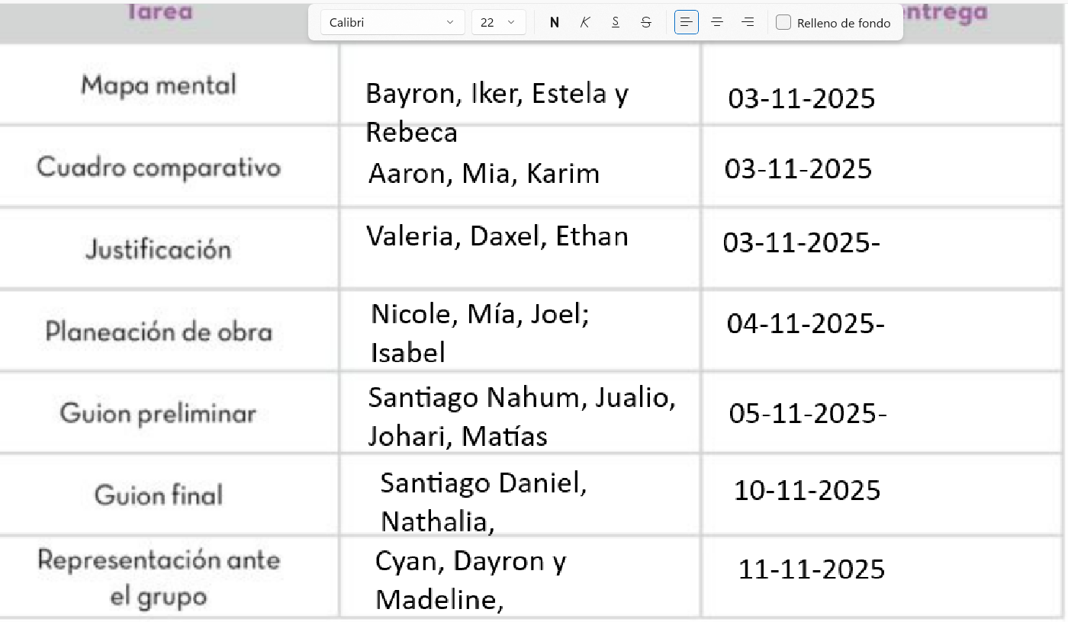

Pág. 91

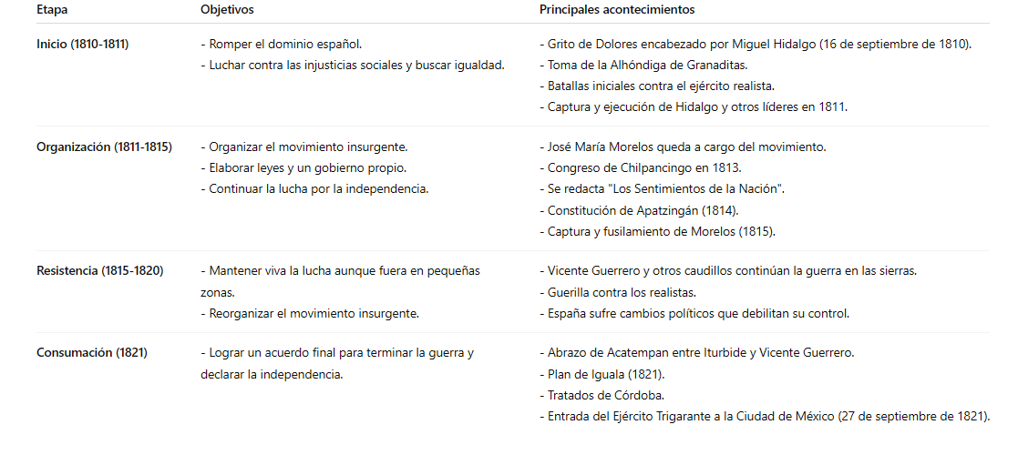

Pág. 92.
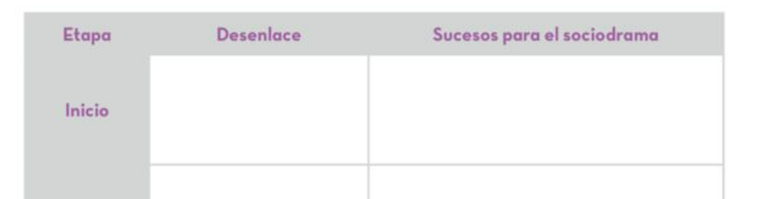
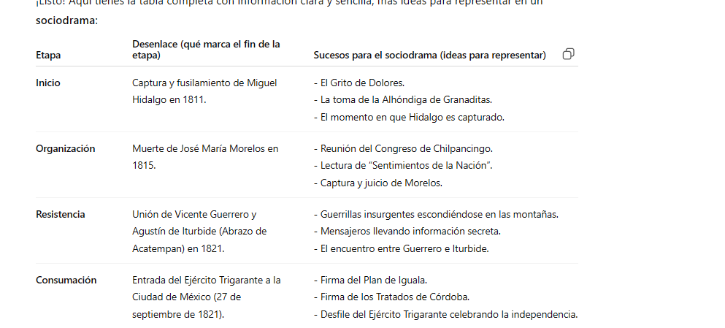
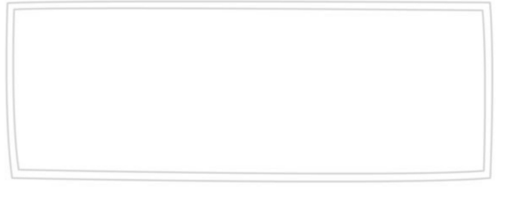
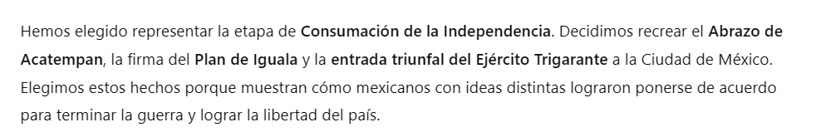

Pág. 92.

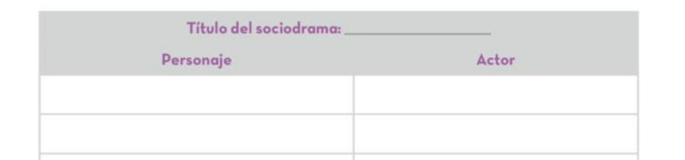
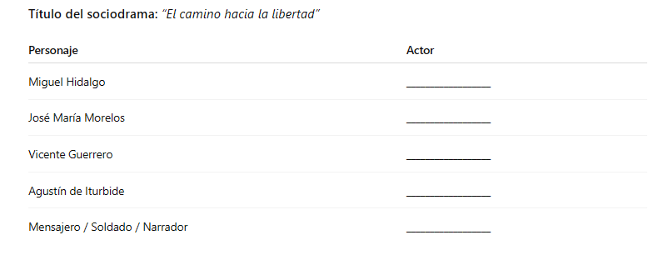
Iker
Bayron
Daxel
Joel
Santiago Daniel
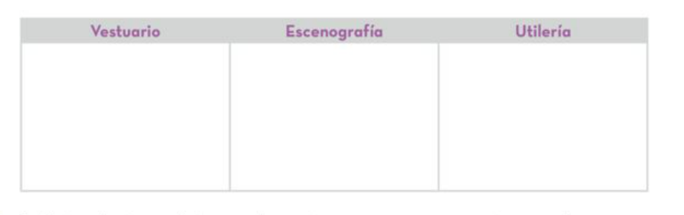
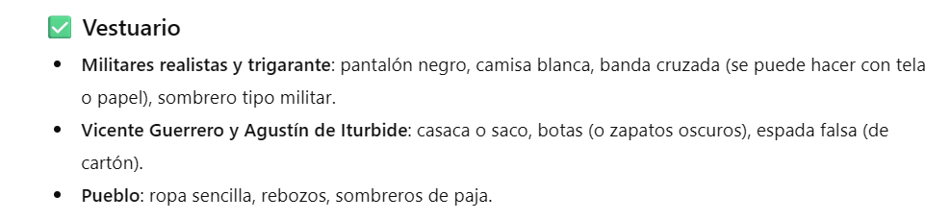

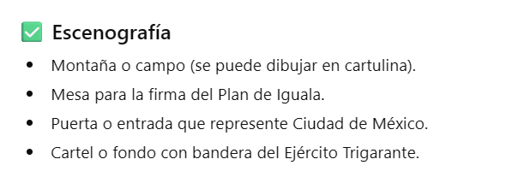
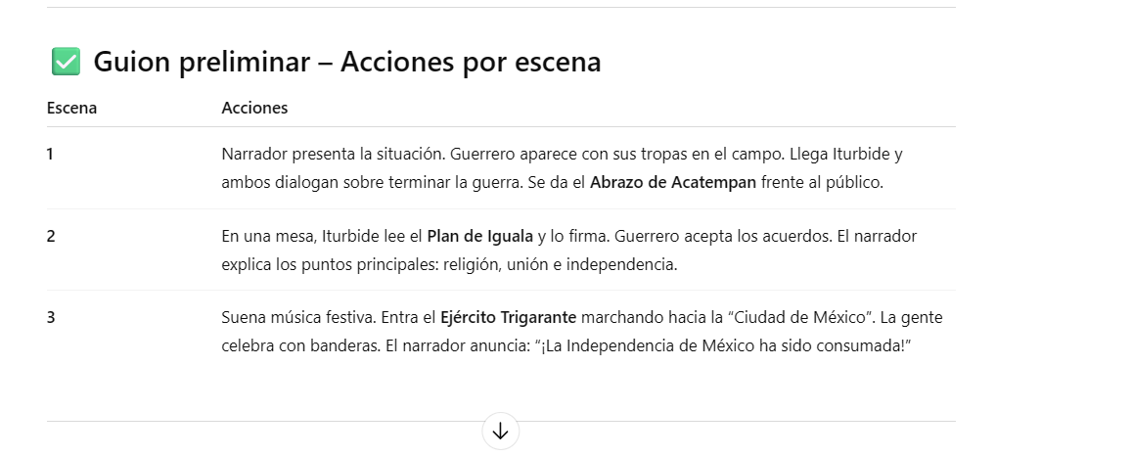

Pág. 93.
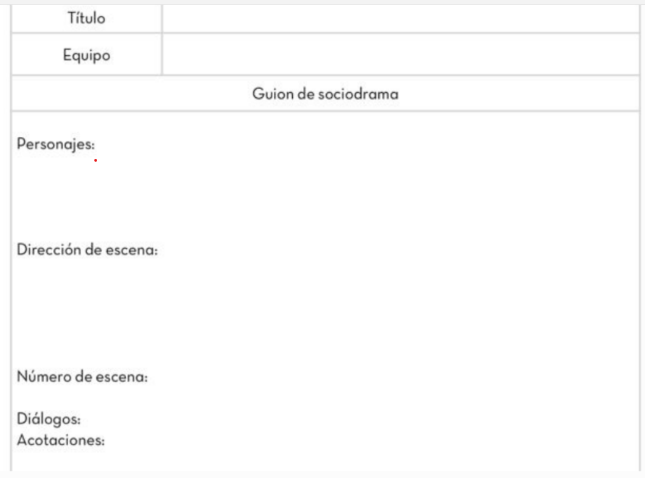
1
1
Un camino y una mesa con un papel que representa el Plan de Iguala. Los personajes se colocan al centro del espacio.
Narrador, Vicente Guerrero, Agustín de Iturbide, Soldado, Poblador
La consumación de la Independencia
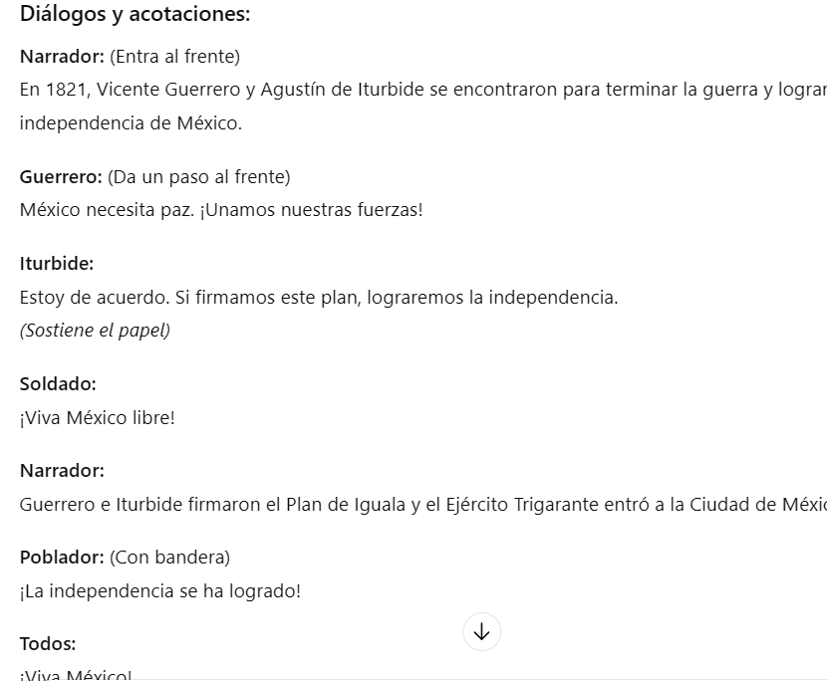

Pág. 94.

Equipo | Aspectos destacados | Aspectos a mejorar
1 | Buena expresión corporal y claridad al hablar. El guion tuvo un inicio interesante que atrapó al público. | Mejorar la proyección de la voz para que todos puedan escuchar. Ajustar tiempos entre diálogos para evitar pausas largas.
2 | Creatividad en el uso de vestuario y utilería. Personajes bien definidos. | Trabajar en la memorización del guion. Algunos diálogos se olvidaron o improvisaron sin sentido.
3 | Trabajo en equipo sólido y buena coordinación en escena. Final sorprendente y bien logrado. | Necesitan mejorar la entonación y el manejo de emociones. Algunas líneas sonaron muy planas.
4 | Excelente manejo del espacio escénico y movimientos. Buen uso de música o efectos. | Controlar risas o distracciones en escena. Practicar entradas y salidas para que sean más fluidas.

